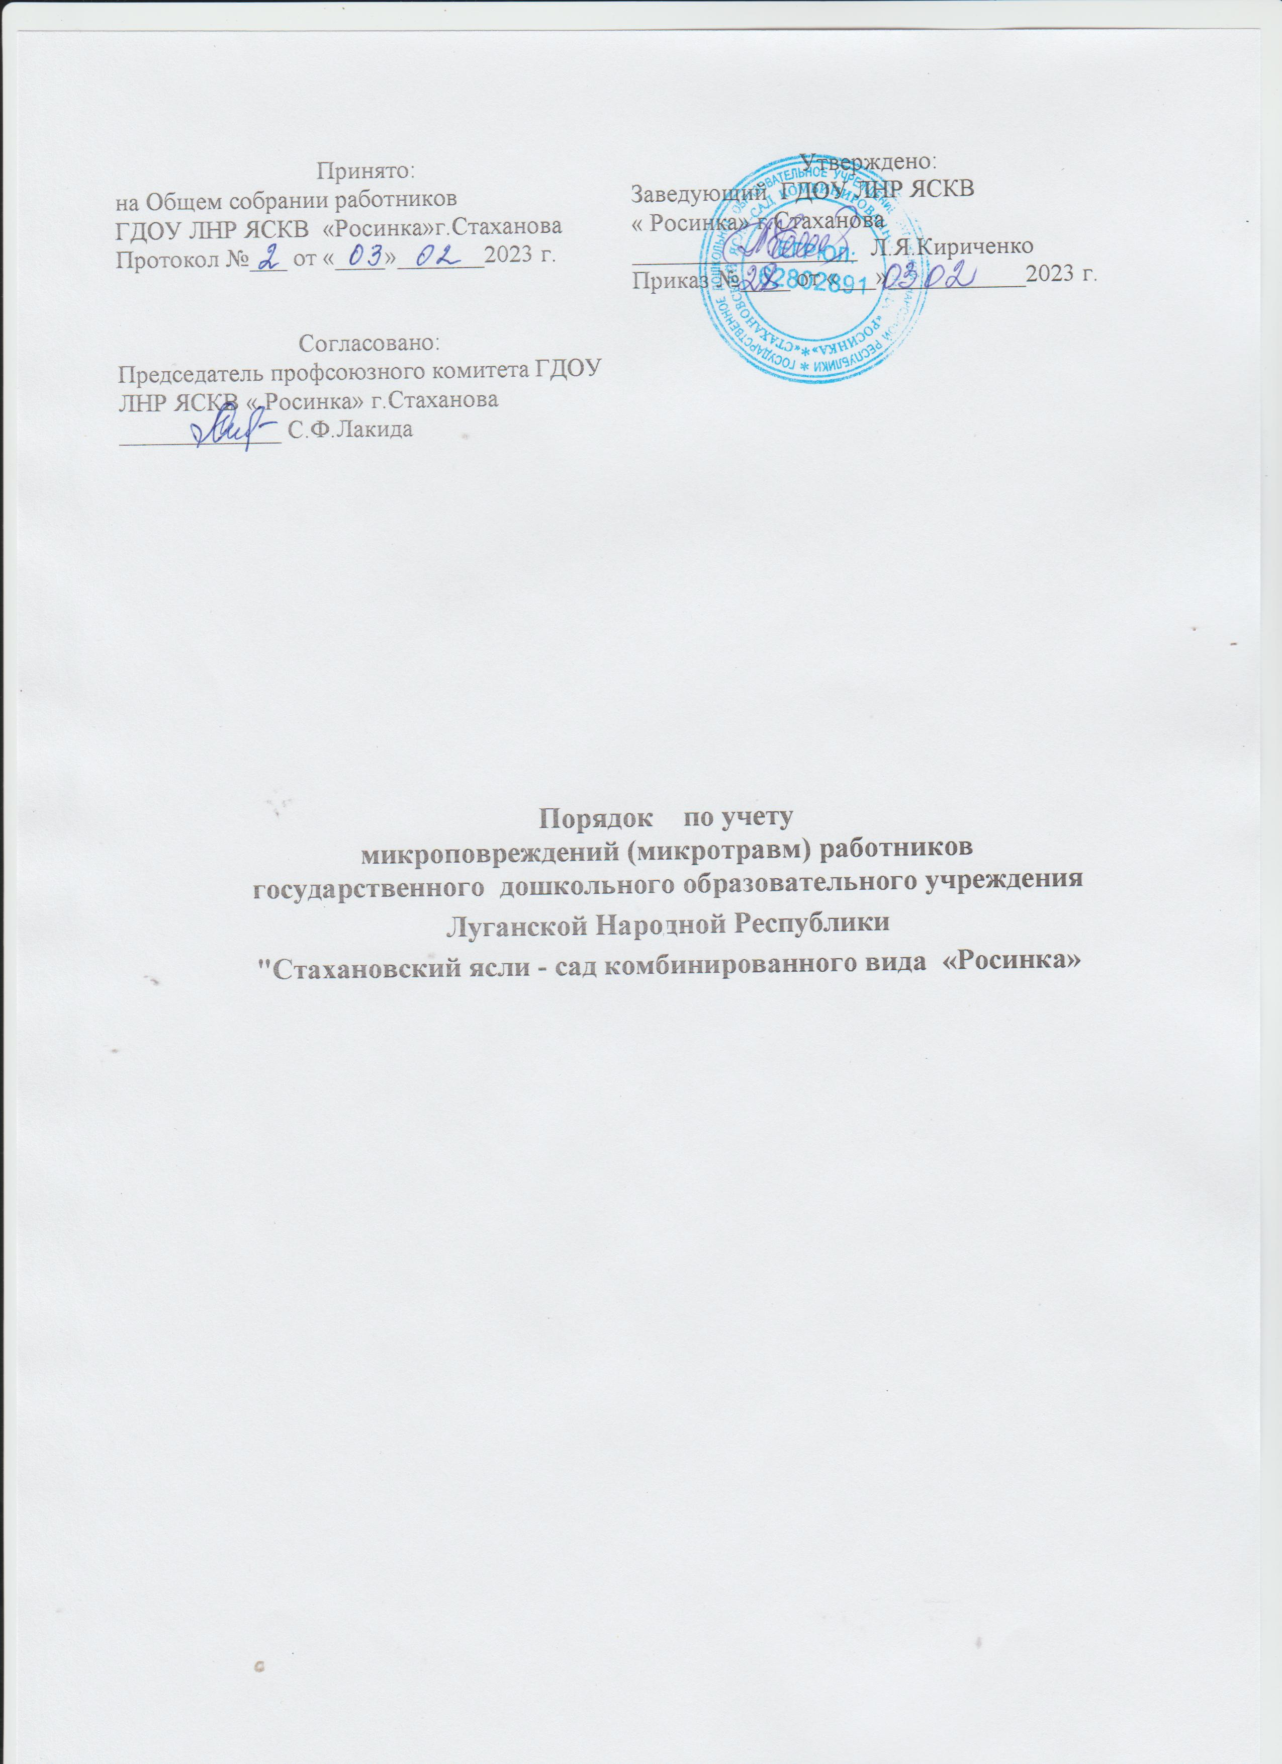

Принято:  на Общем собрании работников  ГДОУ ЛНР ЯСКВ «Росинка»г.Стаханова  Протокол №___ от «____»_______2023 г.  Согласовано:  Председатель профсоюзного комитета ГДОУ ЛНР ЯСКВ « Росинка» г.Стаханова  _____________ С.Ф.Лакида |  | Утверждено:  Заведующий ГДОУ ЛНР ЯСКВ  « Росинка» г.Стаханова  __________________ Л.Я.Кириченко  Приказ №____ от «___»___________2023 г.

Порядок по учету
микроповреждений (микротравм) работников
государственного дошкольного образовательного учреждения
Луганской Народной Республики
"Стахановский ясли - сад комбинированного вида «Росинка»

I. Общие положения

1. Настоящий порядок по учету микроповреждений (микротравм) работников (далее – Порядок) разработан в целях содействия работодателем в исполнении требований статей 214, 216, 226 раздела X Трудового кодекса Российской Федерации (Собрание законодательства Российской Федерации, 2002, № 1, ст. 3; 2021, № 27, ст. 5139), «Рекомендаций по учету микроповреждений (микротравм) работников», утвержденных приказом Министерства труда и социальной защиты Российской Федерации от 15.09.2021г. №632н в целях совершенствования внутренних процессов управления охраной труда в организации, предупреждения производственного травматизма и не содержат обязательных требований.
2. Учет микроповреждений (микротравм) работников рекомендуется осуществлять посредством сбора и регистрации информации о микроповреждениях (микротравмах).
Учет микроповреждений (микротравм) работников позволит работодателю повысить эффективность в проведении системных мероприятий по управлению профессиональными рисками, связанных с выявлением опасностей, оценкой
и снижением уровней профессиональных рисков, обеспечении улучшения условий
и охраны труда.
Учет микроповреждений (микротравм) работников осуществляется работодателем самостоятельно исходя из специфики своей деятельности, достижений современной науки и наилучших практик, принятых на себя обязательств.
3. В целях учета и рассмотрения обстоятельств и причин, приведших
к возникновению микроповреждений (микротравм) работников, предупреждения производственного травматизма, работодателю рекомендуется:
утвердить локальным нормативным актом порядок учета микроповреждений (микротравм) работников, с учетом особенностей организационной структуры, специфики, характера производственной деятельности, принятым с соблюдением установленного статьей 372 Трудового кодекса Российской Федерации (Собрание законодательства Российской Федерации, 2002, № 1, ст. 3; 2006, № 27, ст. 2878) порядка учета мнения представительного органа работников (при наличии такого представительного органа);
организовать ознакомление должностных лиц с порядком учета микроповреждений (микротравм) работников;
организовать информирование работников о действиях при получении микроповреждения (микротравмы);
организовать рассмотрение обстоятельств, выявление причин, приводящих
к микроповреждениям (микротравмам) работников, и фиксацию результатов рассмотрения в Справке о рассмотрении обстоятельств и причин, приведших
к возникновению микроповреждения (микротравмы) работника, (рекомендуемый образец приведен в приложении № 1 к настоящим Рекомендациям) или ином определенном работодателем документе, содержащем, в том числе рекомендуемые сведения, отраженные в Справке о рассмотрении обстоятельств и причин, приведших к возникновению микроповреждения (микротравмы) работника (далее – Справка);
обеспечить доступность в организации (структурных подразделениях) бланка Справки в электронном виде или на бумажном носителе;
организовать регистрацию происшедших микроповреждений (микротравм)
в Журнале учета микроповреждений (микротравм) работников (рекомендуемый образец приведен в приложении № 2 к настоящим Рекомендациям) или ином определенном работодателем документе, содержащем, в том числе рекомендуемые сведения, отраженные в Журнале учета микроповреждения (микротравм) работников (далее – Журнал);
установить место и сроки хранения Справки и Журнала. Рекомендованный срок хранения Справки и Журнала составляет не менее 1 года.
4. Составление Справки и ведение Журнала может осуществляться
в электронном виде с использованием электронной подписи или любого другого способа в соответствии с законодательством Российской Федерации, позволяющего идентифицировать личность работника, составившего Справку и осуществляющего ведение Журнала.

II.Порядок учета микроповреждений (микротравм)

5. Основанием для регистрации микроповреждения (микротравмы) работника и рассмотрения обстоятельств и причин, приведших к его возникновению, является обращение пострадавшего к своему непосредственному или вышестоящему руководителю, работодателю (его представителю) (далее – оповещаемое лицо).
При обращении пострадавшего к медицинскому работнику организации, последнему рекомендуется сообщать о микроповреждении (микротравме) работника оповещаемому лицу.
6. Оповещаемому лицу после получения информации о микроповреждении (микротравме) работника рекомендуется убедиться в том, что пострадавшему оказана необходимая первая помощь и (или) медицинская помощь.
7. Оповещаемому лицу рекомендуется незамедлительно информировать любым общедоступным способом специалиста по охране труда или лицо, назначенное ответственным за организацию работы по охране труда приказом (распоряжением) работодателя, или другого уполномоченного работодателем работника (далее – уполномоченное лицо), о микроповреждении (микротравме) работника.
При информировании уполномоченного лица рекомендуется сообщать:
фамилию, имя, отчество (при наличии) пострадавшего работника, должность, структурное подразделение;
место, дату и время получения работником микроповреждения (микротравмы);
характер (описание) микротравмы;
краткую информацию об обстоятельствах получения работником микроповреждения (микротравмы).
8. При получении информации о микроповреждении (микротравме) работника уполномоченному лицу рекомендуется рассмотреть обстоятельства и причины, приведшие к ее возникновению, в срок до 3 календарных дней. При возникновении обстоятельств, объективно препятствующих завершению в указанный срок рассмотрения обстоятельств и причин, приведших к возникновению микроповреждения (микротравмы) работника, в том числе по причине отсутствия объяснения пострадавшего работника, рекомендуется продлить срок рассмотрения обстоятельств и причин, приведших к возникновению микроповреждения (микротравмы) работника, но не более чем на 2 календарных дня.
При рассмотрении обстоятельств и причин, приведших к возникновению микроповреждения (микротравмы) работника, уполномоченному лицу целесообразно запросить объяснение пострадавшего работника об указанных обстоятельствах, любым доступным способом, определенным работодателем, а также провести осмотр места происшествия. При необходимости к рассмотрению обстоятельств
и причин, приведших к возникновению микроповреждений (микротравм) работника, привлекается оповещаемое лицо, руководитель структурного подразделения, проводится опрос очевидцев.
9. Работник имеет право на личное участие или участие через своих представителей в рассмотрении причин и обстоятельств событий, приведших
к возникновению микроповреждений (микротравм).
Работодателю рекомендуется привлекать пострадавшего работника лично или через своих представителей, включая представителей выборного органа первичной профсоюзной организации, к рассмотрению обстоятельств и причин, приведших
к возникновению микроповреждения (микротравмы), а также ознакомить его с результатами указанного рассмотрения.
10. Уполномоченному лицу по результатам действий, проведенных в соответствии с пунктом 8 настоящих Рекомендаций, рекомендуется составлять Справку.
11. Уполномоченному лицу рекомендуется обеспечивать регистрацию
в Журнале соответствующих сведений, а также с участием руководителя структурного подразделения пострадавшего работника формирование мероприятий по устранению причин, приведших к возникновению микроповреждений (микротравм).
При подготовке перечня соответствующих мероприятий рекомендуется учитывать:
обстоятельства получения микроповреждения (микротравмы), включая используемые оборудование, инструменты, материалы и сырье, приемы работы, условия труда, и возможность их воспроизведения в схожих ситуациях или на других рабочих местах;
организационные недостатки в функционировании системы управления охраной труда;
физическое состояние работника в момент получения микроповреждения (микротравмы);
меры по контролю;
механизмы оценки эффективности мер по контролю и реализации профилактических мероприятий.
Приложение № 1
к Рекомендациям по учету микроповреждений (микротравм) работников, утвержденным приказом Министерства труда и социальной защиты Российской Федерации
от «15» сентября 2021 № 632н

Рекомендуемый образец

Справка
о рассмотрении причин и обстоятельств, приведших к возникновению микроповреждения (микротравмы) работника

Пострадавший работник
______________________________________________________________________________________________________
(фамилия, имя, отчество (при наличии), год рождения, должность, структурное подразделение, стаж работы
по специальности)
__________________________________________________________________________________________________________________________________________________________________________________________________________________________________________________________________________________________________________________

Место получения работником микроповреждения (микротравмы):________________
__________________________________________________________________________________________________________________________________________________________________________________________________________________________________________________________________________________________________________________

Дата, время получения работником микроповреждения (микротравмы):___________ _____________________________________________________________________________________________________

Действия по оказанию первой помощи:_____________________________________________

Характер (описание) микротравмы ___________________________________________________________
______________________________________________________________________________________________________

Обстоятельства:__________________________________________________________________________________
(изложение обстоятельств получения работником микроповреждения (микротравмы)
______________________________________________________________________________________________________

Причины, приведшие к микроповреждению (микротравме):
_________________________________________________________________________
______________________________________________________________________________________________________
(указать выявленные причины)
______________________________________________________________________________________________________

Предложения по устранению причин, приведших к микроповреждению (микротравме):___________________________________________________________________________________
____________________________________________________________________________________________________________________________________________________________________________________________________________
______________________________________________________________________________________________________

Подпись уполномоченного лица_______________________________________________________________
(фамилия, инициалы, должность, дата)

Часть 3 статьи 226 Трудового кодекса Российской Федерации (Собрание законодательства Российской Федерации, 2002, № 1, ст. 3; 2021, № 27, ст. 5139).
Абзац двенадцатый части 1 статьи 216 Трудового кодекса Российской Федерации (Собрание законодательства Российской Федерации, 2002, № 1, ст. 3; 2021, № 27, ст. 5139).

